“Join the circular revolution” mit Greiner Packaging auf der FACHPACK 2022

Als führender Verpackungshersteller hat sich Greiner Packaging der Innovation für eine Welt im Kreislauf verschrieben. Der Weg dorthin liegt im Leitsatz: „Reduce, Reuse, Recycle“. Diese nachhaltige Innovationskraft steht auch im Zentrum des Auftritts auf der FACHPACK. Von 27. bis 29. September sind die Verpackungsexpert:innen live vor Ort in Nürnberg vertreten, um ihre zukunftsfitten Lösungen für den schonenden Umgang mit Ressourcen vorzustellen.

Kremsmünster, September 2022. „Join the circular revolution!“, mit diesem Aufruf läutet Greiner Packaging den Start der diesjährigen FACHPACK ein. Im Rahmen der internationalen Fachmesse für Verpackung, Technik und Prozesse stellt das nachhaltige Familienunternehmen seine innovativsten Lösungen und neuesten Konzepte zur Verwirklichung verantwortungsvoller Kreislaufwirtschaft ins Rampenlicht. Bereits seit Jahrzehnten nutzt der Verpackungshersteller seine Innovationskraft, um sich für einen klugen Umgang mit wertvollen Ressourcen einzusetzen. Mit dem Leitsatz „Reduce, Reuse, Recycle“ begegnet Greiner Packaging den zukünftigen Herausforderungen mit innovativen Lösungen auf mehreren Ebenen: maximale Einsparung von wertvollen Materialien, maximale Wiederverwendung, maximale Rezyklierbarkeit sowie maximaler Einsatz von Recycling-Materialien.

Reduce: Weniger Material-Einsatz, mehr Einsatz für unseren Planeten
Das erste Schwerpunktthema von Greiner Packaging auf der Messe dreht sich gewissermaßen um ein Dilemma für die Verpackungsindustrie. Denn das umweltfreundlichste Material ist ein Material, das gar nicht erst verwendet wird. Ein wichtiger Ansatz, um dennoch benötigte Verpackungen möglichst nachhaltig zu gestalten, ist daher die Reduktion des Materialeinsatzes. Dies sorgt sowohl für Gewichts- als auch für CO₂-Einsparungen. In diesem Zusammenhang bringt Greiner Packaging einen seiner Größten im Leichtgewicht mit auf die FACHPACK: den gewichtsreduzierten 1-Liter-IML-Eimer. Der große Kunststoffeimer mit Deckel und Griff ist nicht nur für unterschiedlichste Lebensmittel und Speisen im Großformat geeignet, sondern überzeugt auch durch seine Leichtigkeit. Gegenüber seinen Vorgängern konnte das Gewicht des Eimers von 45 Gramm auf 34 Gramm reduziert werden. Das ist eine Kunststoff-Einsparung von bis zu 25 Prozent. Ebenfalls präsentiert wird der „IML lightweight cup“, ein ansprechend dekorierbarer Joghurtbecher, der seinerseits durch eine signifikante Materialeinsparung von 20 Prozent überzeugt und damit den CO₂-Fußabdruck maßgeblich verringert.

Reuse: Wiederverwendung ist immer wieder die beste Wahl
Das zweite große Messethema, mit dem Greiner Packaging die Entwicklung nachhaltiger Verpackungslösungen vorantreibt, ist die Wiederverwendung. Denn innovative Reuse-Konzepte liegen nicht grundlos im Trend: je öfter man eine Ressource wiederverwenden kann, desto besser. Unter Verpackungsherstellern sind hierfür Innovationen gefragt, die zur Verlängerung der Material-Lebensdauer beitragen, die durch ihr Design besonders ansprechend sind und auch in der Verwendung besonders konsumentenfreundlich sind. In den Vitrinen des Greiner Packaging Messestands finden sich gleich zwei Vorzeigebeispiele aus diesem Bereich: der „Reuse Drinking Cup“ und die „Reuse Bowl“. Beide dienen als smarte und nachhaltige Alternative zu Einweg-Bechern und -Schalen. Die stabilen, geschirrspültauglichen und bruchsicheren Verpackungen aus hochwertigem Polypropylen wurden speziell für Mehrwegsysteme kreiert und sind sowohl für Kalt- als auch für Heiß-
Getränke bzw. Speisen jeder Temperatur geeignet. Lösungen wie diese tragen somit aktiv dazu bei, Müll zu reduzieren.

Recycle: Aus Verpackung wird wieder Verpackung
Das dritte Thema, das Greiner Packaging im Rahmen der Nachhaltigkeits-Offensive mit auf die FACHPACK 2022 bringt, ist die stetige Weiterentwicklung recyclingfähiger Verpackungen, um den Kunststoff so lange wie möglich im Wirtschaftskreislauf zu halten. Ein weiteres Ziel ist, so viel Recyclingmaterial wie möglich zu verarbeiten. Darum werden die Verpackungen von Greiner Packaging einerseits so gestaltet, dass sie leicht recycelt werden können und gleichzeitig wird auf maximalen Recycling-Content in der Produktion geachtet. Ein hervorragendes Beispiel dafür ist ein Becher, der von Greiner Packaging für Harvest Moon verwirklicht wurde. Statt aus Virgin PP besteht der Innenteil der Karton-Kunststoff-Kombination zu 100 Prozent aus r-PET. Somit ist er nicht nur fast vollständig wiederverwertbar, sondern fast ausschließlich aus bereits wiederverwerteten Materialien. Ebenfalls mit am Start aus dem Sektor Karton-Kunststoff-Kombinationen ist selbstverständlich die Produktinnovation
K3® r100. Für sein Vorzeigeprodukt hat Greiner Packaging eine Lösung entwickelt, bei der sich der Kartonwickel während des Abfallsammelprozesses vor der Sortierung eigenständig vom Kunststoffbecher abtrennt – noch bevor die Verpackung in der Recyclinganlage ankommt. Mit dieser Innovation wird die Recyclingfähigkeit von Karton-Kunststoff-Kombinationen signifikant erhöht: Karton und Kunststoff können bereits beim ersten Sortierprozess den richtigen Materialströmen zugeordnet und recycelt werden.

Gemeinsam für eine nachhaltigere Zukunft
Mit diesen und jeder Menge weiterer innovativer und zukunftsweisender Lösungen im Gepäck präsentiert sich Greiner Packaging auf der FACHPACK. Ganz besonders freuen sich die Verpackungsexpert:innen dabei auf den Austausch mit Besucher:innen und anderen Branchen-Expert:innen. Denn nur zusammen kann eine globale Kreislaufwirtschaft umgesetzt werden.

Greiner Packaging auf der FACHPACK 2022:
Halle 7 / 7-436

Text & Bild:

Textdokument sowie Bilder in hochauflösender Qualität zum Download:
https://mam.greiner.at/pinaccess/showpin.do?pinCode=xXHAH8u6zH8n

Foto-Credit: Greiner Packaging

(Bilder auf der nächsten Seite)

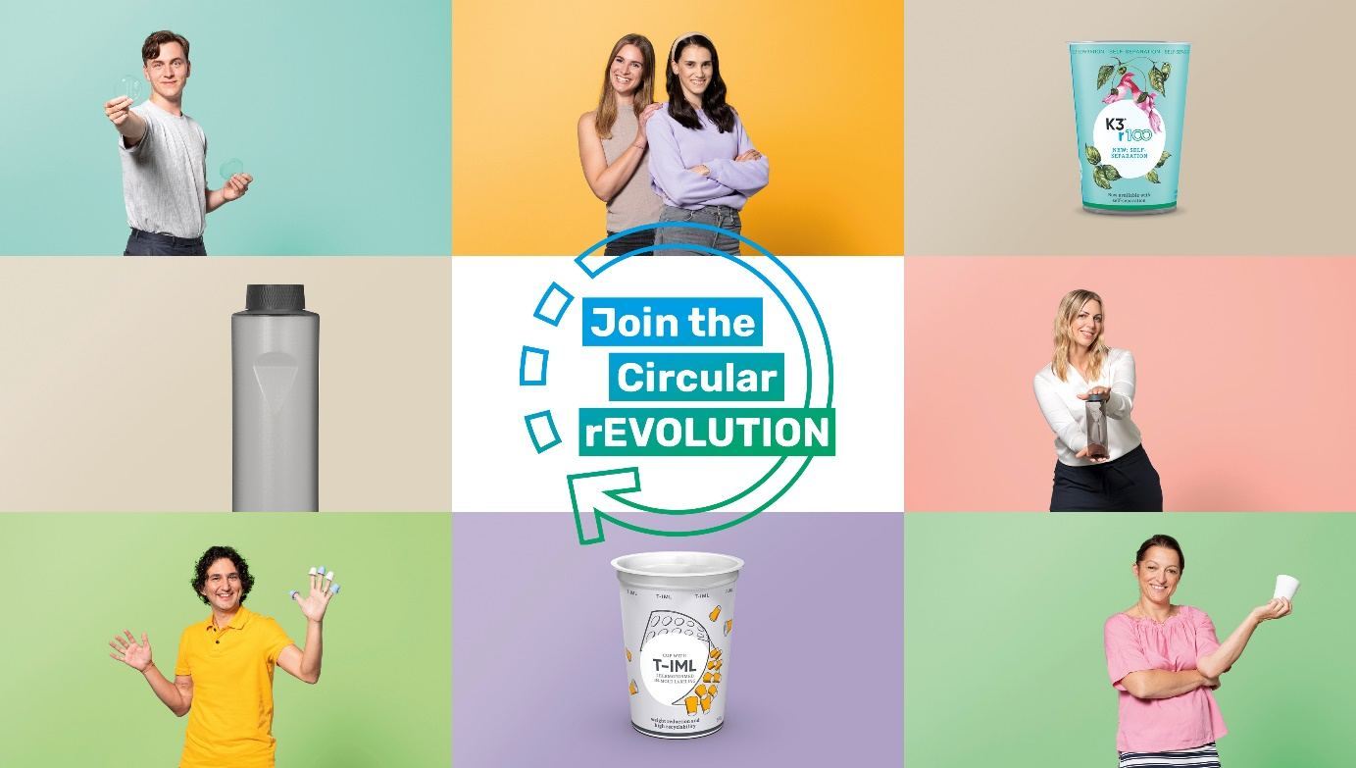

Bildunterschrift: „Join the Circular Revolution” lautet das Motto von Greiner Packaging. Mit der neuen Kampagne sollen gezielt nachhaltige Verpackungslösungen unterstrichen werden, die der Prämisse „Reduce, Reuse, Recycle“ Rechnung tragen.

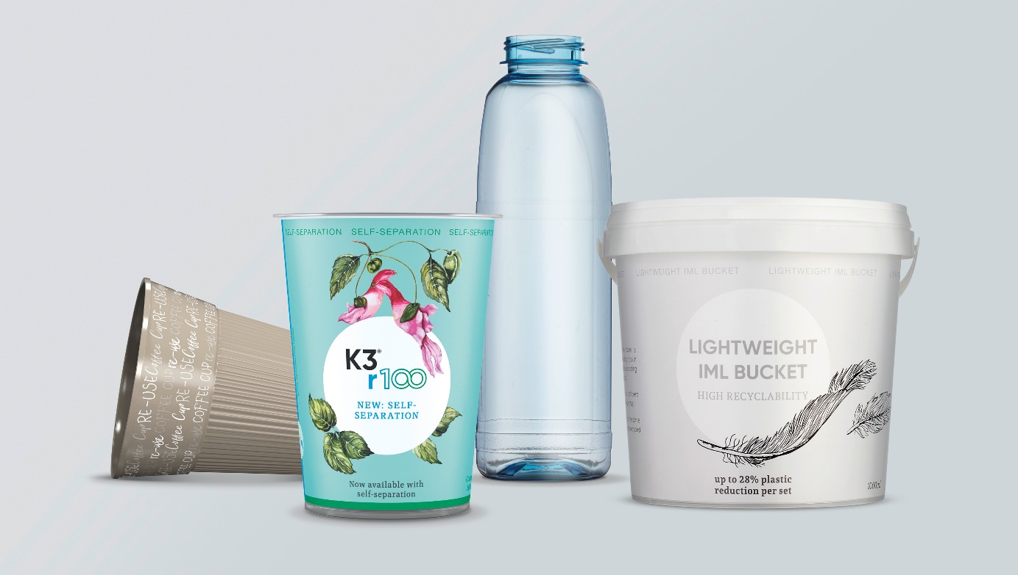
Bildunterschrift: Greiner Packaging stellt auf der FACHPACK zahlreiche Produkte vor, die dem „Reduce, Reuse, Recycle“-Ansatz entsprechen, darunter den Reuse Drinking Cup, den K3® r100, Mehrweg- sowie Lightweight-Verpackungen.

Über Greiner Packaging
Greiner Packaging zählt zu den führenden europäischen Herstellern von Kunststoffverpackungen im Food- und Non-Food-Bereich. Das Unternehmen steht seit über 60 Jahren für hohe Lösungskompetenz in Entwicklung, Design, Produktion und Dekoration. Den Herausforderungen des Marktes begegnet Greiner Packaging mit zwei Business Units: Packaging und Assistec. Während erstere für innovative Verpackungslösungen steht, konzentriert sich zweitere auf die Produktion maßgeschneiderter technischer Teile. Greiner Packaging beschäftigt über 4.900 Mitarbeiter an mehr als 30 Standorten in 19 Ländern weltweit. 2021 erzielte das Unternehmen einen Jahresumsatz von 772 Millionen Euro (inkl. Joint Ventures). Das sind fast 35 % des Greiner-Gesamtumsatzes.

Medienkontakt Greiner Packaging:
Charlotte Enzelsberger
Global Expert Communication

Greiner Packaging International GmbH
Gewerbestraße 15, 4642 Sattledt, Austria
mobile +43 664 88218364
e-mail: C.Enzelsberger@greiner-gpi.com
web: www.greiner-gpi.com

Weitere Informationen:
www.greiner-gpi.com

